Raport „A” IMGW-PIB Nr 481 z dnia 17.09.2024 g. 09:00

Aktualna i prognozowana sytuacja hydrologiczna w Polsce

Prognoza wykonana 17.09.2024 r. Może ona się zmienić w przypadku zmiany warunków meteorologicznych. Hydrolodzy aktualizują prognozę codziennie. Aktualna prognoza hydrologiczna zawsze dostępna w portalu: https://hydro.imgw.pl/.

Aktualna sytuacja hydrologiczna

Wzrosty na rzekach skupiają się nadal w południowej połowie kraju, głównie w zlewni górnej i środkowej Odry oraz w zlewni górnej Wisły i górnej Warty. W ciągu ostatnich 6h największe wzrosty do ok. 70 cm notowane były na Bobrze.

Procentowy udział stacji hydrologicznych w poszczególnych strefach stanów charakterystycznych:
- strefa wody niskiej 29%;
- strefa wody średniej 40%;
- strefa wody wysokiej 31%.

Największe wzrosty notowane są lokalnie na dolnych odcinkach lewostronnych dopływów środkowej Odry, na Odrze poniżej Raciborza-Miedoni oraz na Wiśle poniżej ujścia Raby.

Na godz. 05 UTC:
Stan alarmowy został przekroczony na 74 stacjach hydrologicznych.
Stan ostrzegawczy został przekroczony na 42
stacjach hydrologicznych.

Opady
Od godzin porannych opady notowane są głównie w województwie dolnośląskim, małopolskim i podkarpackim. Najwyższą wartość zanotowano na stacji Świerzawa 35,7 mm.

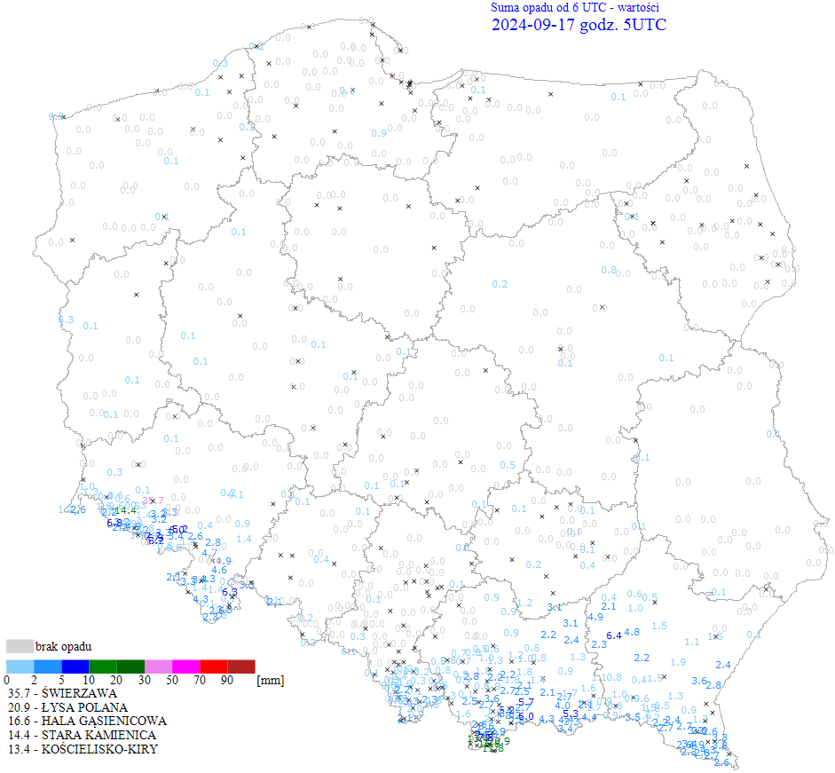
Ryc. 1. Sumy opadów w dniu 17.09.2024 od godz. 06:00

Stan alarmowy został przekroczony na:
- 66 stacjach hydrologicznych w dorzeczu Odry, maksymalnie o 451 cm na stacji Krzyżanowice na Odrze;
- 5 stacjach hydrologicznych w dorzeczu Wisły, maksymalnie o 40 cm na stacji Pszczyna na rzece Pszczynka.
Stan ostrzegawczy został przekroczony na:
- 35 stacjach hydrologicznych w dorzeczu Odry;
- 8 stacjach hydrologicznych w dorzeczu Wisły.

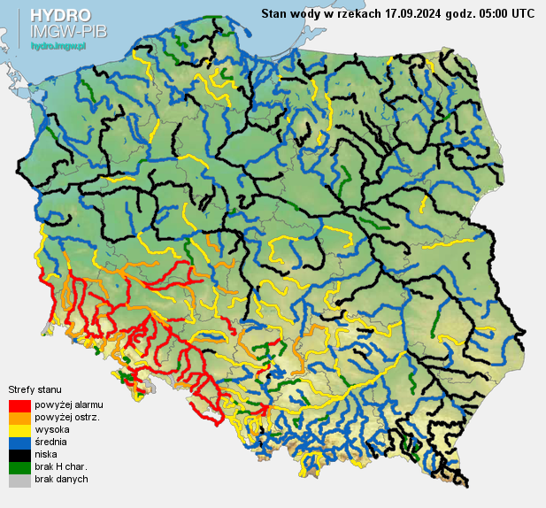
Ryc. 2. Stan wody na rzekach w Polsce z dnia 17.09.2024 r. z godz. 07:00

Ostrzeżenia hydrologiczne
Aktualnie wydane ostrzeżenia hydrologiczne:
- 3° wezbranie z przekroczeniem stanów alarmowych – woj. śląskie, dolnośląskie, opolskie, wielkopolskie, małopolskie, łódzkie, lubuskie;
- 2° wezbranie z przekroczeniem stanów ostrzegawczych – woj. łódzkie, wielkopolskie, świętokrzyskie, małopolskie, śląskie;

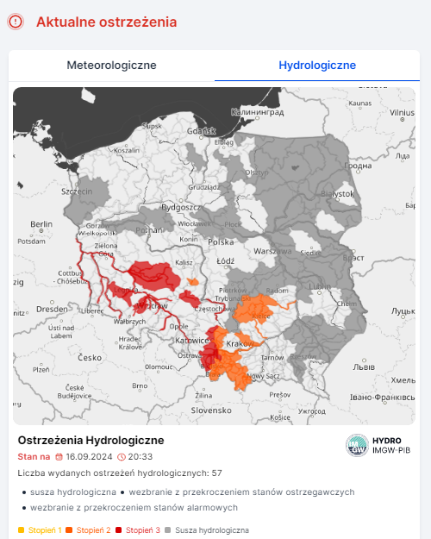
Ryc. 3. Obszar aktualnie wydanych ostrzeżeń hydrologicznych. https://meteo.imgw.pl/dyn/#oshyd=true

Aktualnie wydane ostrzeżenia meteorologiczne:
- Brak

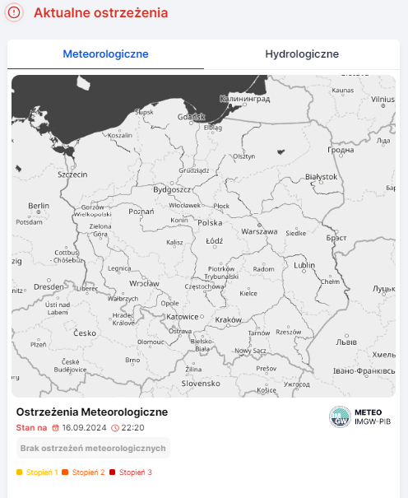
Ryc. 4. Obszar aktualnie wydanych ostrzeżeń meteorologicznych.
https://meteo.imgw.pl/dyn/#osmet=true

Prognoza meteorologiczna

17.09.2024 07:30 - 07:30 18.09.2024 (Wtorek/Środa)
W dzień zachmurzenie małe i umiarkowane, tylko na południu, głównie rejony podgórskie i góry, miejscami duże i tam przelotne opady deszczu do 5 mm. Temperatura maksymalna od 20°C do 25°C, na północnym wschodzie miejscami do 26°C, zaś w rejonach podgórskich od 17°C do 19°C. Wiatr słaby i umiarkowany, północno-wschodni. Wysoko w Sudetach porywy do 75 km/h, w Tatrach do 65 km/h.
W nocy zachmurzenie małe, na południu miejscami duże i początkowo słabe, przelotne opady deszczu. Nad ranem na Lubelszczyźnie również wzrost zachmurzenia do umiarkowanego i dużego i również tam miejscami słabe, przelotne opady deszczu. Silne zamglenia i mgły ograniczające widzialność do 200 m, a na południu lokalnie do 100 m. Temperatura minimalna na ogół od 11°C do 16°C, miejscami w centrum oraz w rejonach podgórskich od 8°C do 10°C. Wiatr słaby, na wybrzeżu także umiarkowany, północno-wschodni i wschodni, na południowym wschodzie także zmienny. Wysoko w Sudetach porywy do 75 km/h, w Tatrach do 55 km/h.

18.09.2024 07:30 - 07:30 19.09.2024 (Środa/Czwartek)
W dzień zachmurzenie małe i umiarkowane, w ciągu dnia okresami wzrastające do dużego. Rano na południu kraju mgły, stopniowo zanikające i ograniczające widzialność do 300 m. Na północnym zachodzie i na wybrzeżu bez opadów, nad resztą kraju przelotne opady deszczu, a od wschodu i południowego wschodu po centrum kraju także burze, również z małym gradem. Prognozowana wysokość opadów na ogół od 5 mm do 15 mm, lokalnie na południu do 20 mm. Temperatura maksymalna od 20°C do 25°C, w rejonach podgórskich 18°C, 19°C. Wiatr słaby i umiarkowany, okresami porywisty, północno-wschodni i wschodni. W czasie burz możliwe porywy do 75 km/h.
W nocy zachmurzenie małe, na południu miejscami duże i przelotne opady deszczu. Prognozowana wysokość opadów na ogół od 5 mm do 15 mm. Na północy i zachodzie silne zamglenia i mgły ograniczające widzialność do 200 m. Temperatura minimalna na ogół od 11°C do 13°C, na wybrzeżu od 13°C do 16°C, rejonach podgórskich od 6°C do 8°C. Wiatr słaby i umiarkowany, północno-wschodni. Wysoko w Sudetach porywy do 75 km/h, w Tatrach do 55 km/h.
Prognozowana sytuacja hydrologiczna

Zlewnia górnej Wisły
Na Wiśle od ujścia Raby po Dęblin spodziewane są wzrosty poziomu wody do strefy stanów wysokich, związane z przemieszczaniem się fali wezbraniowej. Jednocześnie na Wiśle powyżej ujścia Raby zaznaczą się spadki poziomu wody w strefie wody wysokiej. Na stacji Sierosławice poziom wody kulminuje i układa się przy stanie zbliżonym do ostrzegawczego. Na stacji hydrologicznej Pustynia poziom wody będzie opadał przy przekroczonym stanie ostrzegawczym.
Wzrosty poziomu wody w strefie stanów wysokich oraz średnich i punktowo niskich (San), związane ze spływem wód opadowych w niżej położone części zlewni, spodziewane są jeszcze w ujściowych odcinkach: Dunajca, Nidy, Sanu oraz Kamiennej.
Na pozostałych rzekach w zlewni Wisły po Dęblin oraz w zlewniach Czarnej Orawy i Strwiąża, prognozuje się spadki poziomu wody przy punktowo utrzymujących się przekroczeniach stanów umownych (głównie w zlewni Małej Wisły i w ujściowym odcinku Soły). Jednocześnie stan wody na rzekach może zostać zaburzony pracą urządzeń hydrotechnicznych.

Zlewnie dopływów górnej i środkowej Odry

Stany wody na górnej Odrze będą miały na ogół tendencję spadkową w strefie powyżej stanów alarmowych, w Krzyżanowicach przewidywany jest wzrost stanu wody powyżej stanu alarmowego.
Na Odrze poniżej Raciborza-Miedoni stany wody będą miały przebieg uzależniony od pracy zbiornika Racibórz Dolny.
Na Odrze środkowej skanalizowanej stany wody będą rosły z przekroczeniem stanów alarmowych lub ostrzegawczych w tempie zależnym od pracy zbiornika Racibórz Dolny na Odrze, Turawa na Małej Panwi i Nysa na Nysie Kłodzkiej.
Na Odrze środkowej swobodnie płynącej przewiduje się wzrosty stanów wody, w Ścinawie powyżej stanu alarmowego, dalej do przekroczenie stanu alarmowego w Głogowie, a w Nowej Soli, Cigacicach, Nietkowie i Połęcku do przekroczenia stanów ostrzegawczych. Poniżej ujścia Nysy Łużyckiej stan wody wzrośnie do strefy wody wysokiej z możliwością przekroczenia stanu ostrzegawczego w Białej Górze i Słubicach.

W zlewniach dopływów górnej Odry przewiduje się na ogół stabilizację i spadki stanów wody (z możliwością wahań) w strefie wody wysokiej, odcinkami powyżej stanów ostrzegawczych lub alarmowych. W zlewniach górskich i podgórskich lewostronnych dopływów Odry środkowej przewiduje się na ogół spadki stanów wody, a w zlewniach nizinnych przeważnie wzrosty i wahania, na ogół w strefie wody wysokiej z przekroczeniami stanów umownych. W dolnym biegu Bobru, Kwisy, Bystrzycy i Nysy Łużyckiej stany wody będą miały przebieg uzależniony od pracy zbiorników wodnych. W zlewniach dopływów prawostronnych Odry środkowej stany wody będą przeważnie wzrastały w strefie wody średniej i wysokiej, odcinkami z przekraczaniem stanów umownych, szczególnie w zlewni Baryczy i Widawy (wzrosty powyżej stanów ostrzegawczych i alarmowych). Na Małej Panwi poniżej zbiornika Turawa przewidywane są spadki stanów wody w strefie wody wysokiej, w związku ze zmniejszeniem odpływów ze zbiornika Turawa.

Opracowano w CBHO: dyżurny hydrolog Michał Sikora-Le, Jan Szymankiewicz

Uwagi:
Raporty B i C zostaną wysłane w przypadku istotnych aktualizacji prognoz/ostrzeżeń.

